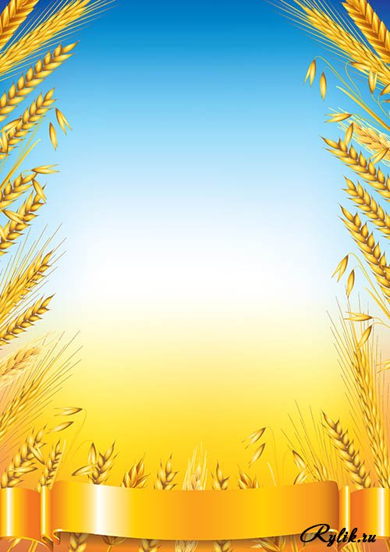
Сценарій
позакласного заходу з використанням театральної педагогіки
«Свято хліба»

Пісня «Зеленеє жито».
Заходять діти у віночках з колосків.

- Співи, сміх, гостей багато.
Що за свято у малят?
І дівчатка, і хлоп’ятка
Одяглись як на парад.
- Зал просторий – весь аж сяє –
Так від сонечка розцвів.
Це ж сьогодні – День Врожаю
День селянських трударів.
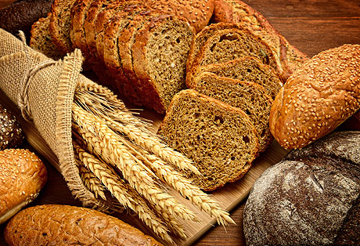
- Щодня до нас приходить гість –
Рум’яний, теплий, свіжий.
І називається він хліб
Він – наша перша їжа.
- Звичайно, перша, головна
Як сонце і повітря.
Хлібина ніжна і смачна
Пшенична або житня.

Вчитель.
Хліб! Скільки б не мали його люди – завжди говорять про нього з щирою повагою, беруть його до рук трепетно і урочисто.
Хліб! Скільки про нього сказано добрих слів, складено віршів, проспівано пісень!
Від хліба все: і радість, і пісня, і життя, і зростання, і матері посміх і кроки дитини і доля щаслива.

Пісня «Палянички».

Вчитель.
Довгий і нелегкий шлях від пшеничного колоска до смачного караван. З давніх-давен люди знали ціну хліба. Він ніколи не діставався легко. Недаремно кажуть: «Найсмачніший хліб від свого мозоля».

А зараз казка.
Скільки знаєм ми казок
Буде ця про колосок:

Встало вранці ясне сонце,
Заглянуло у віконце.
Сонце.
- Де ти, Півнику, агов?!
Всіх будити час прийшов!
Півник.
Кукурік, кукуріку,
Досить спати на боку!
Прокидайтеся, пташата,
Всі звірята, всі малята!
Мої друзі – мишенята,
Вже пора б і вам вставати.
Вчитель.
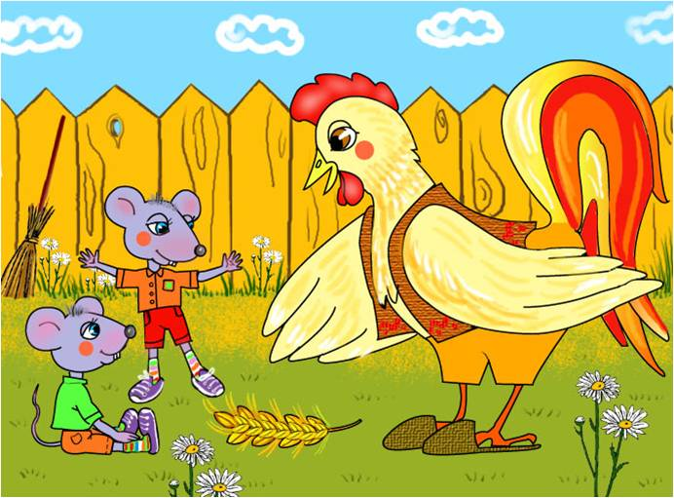
Чути двері: стук та стук.
Мишенята тут як тут.
Круть:
Вчора, любий півнику,
Взяв ти в руки віника
У дворі позамітав,
Колосочок розшукав.
Верть.
Ми тобі не помагали,
Тільки у садку скакали,
Гарні пісеньки співали
Та весело танцювали.
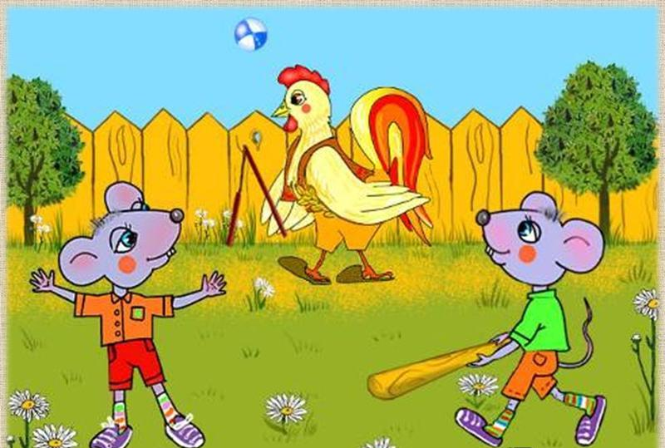
Круть.
Ти змолотив колосок,
Зерно засипав у мішок,
До млина його відніс,
З борошна зробив заміс,
В печі гарно натопив,
Пиріжечків наліпив.
Верть.
Пиріжків і ми хотіли,
Тільки їсти не посміли.
Ти з-за столу нас прогнав,
Пригостить не побажав.
Круть.
Ми провину зрозуміли,
Але скажем – «Це не діло,
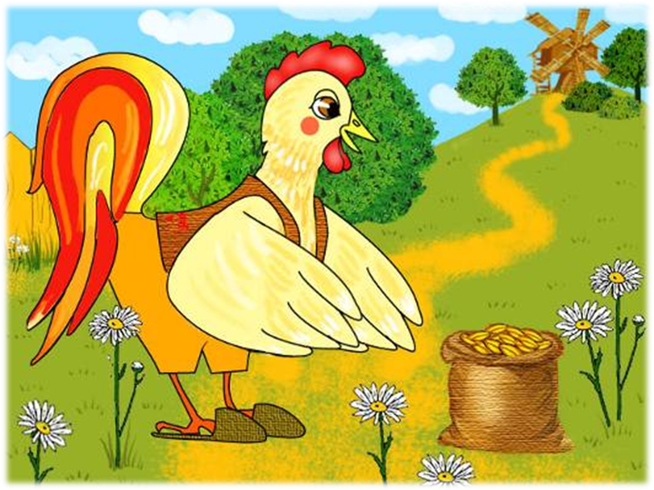
Колоски в дворі шукати:
Є тут що обміркувати».
Півник в відповідь.
- Гаразд! Думав я про це не раз!
Будем працювати в полі.
Буде хліба в нас доволі.
Сонечко з-за хмарки глянуло ласкаво.
Сонечко.
Чую, любі друзі, беретесь до справи
Звеселю вас піснею, побажаю сили
І щоб від задуманого ви не відступили.

Пісня «Навесні посію зерна в полі чистім».

Півник.
Щоб зорати поле та посіять жито,
Треба землю восени гарно піддобрити.
На своєму лані засієм озиму,
І будем чекати, як витримає зиму.
Узимку на полі роботи немає
Тільки треба сніг затримати,
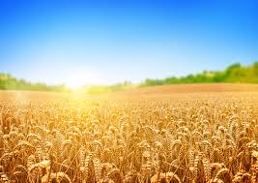
Щоб бути з урожаєм.
Круть.
А весна як прийде – слід боронувати
Не будем давати землі висихати.
Верть.
Хай росте пшениця й жито колоситься,
Доки достигає – будем веселиться.

Танок «Полька».

Вчитель.
Ой сплелися колосочки
У густі й тугі віночки.
Рідна наша, Україно,
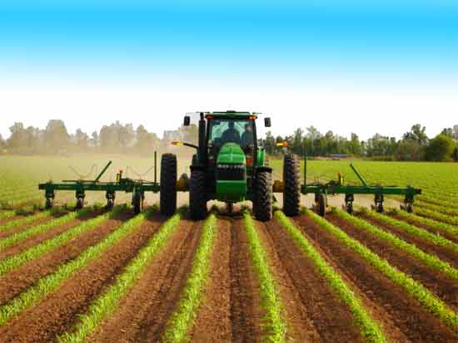
Ми твої сини і дочки.
Сонечко.
А на свою нивку ви ідіть і вітку,
Бо багато ворогів є у хлібних колосків.
Півник.
Збережуть нам урожай
Хімічні речовини,
Як обробиш ними поле,
Тоді шкідник гине.

Вчитель.
Вже достигли колоски, пожовтіло поле…
У Півника й мишенят роботи доволі.

Пісня «Сійся, сійся дощику».

Вчитель.
Потрудився дощ немарно – він полив пшеничку гарно
Сходив поле з краю в край, будем їсти коровай.
Сонечко.
Комбайни молотять золоте зерно.
Під сонечком теплим достигло воно.
У сховищах люди зерно бережуть.
Мишенята і Півник комбайна не мали,
А дідівським способом урожай збирали.
Півник.
Будемо пшеничку серпами зжинати,
У снопи в'язати, у копи складати.
Вчитель.
Ціпом по черзі зерно молотили.
Ніхто не лишився: всі діло робили.
У наших героїв вже й спини боліли,
Та відступати вони не хотіли.
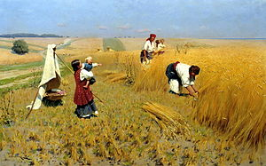
Півник.
Мої друзі, мишенята,
В нас тепер зерна багато.
Його потрібно підсушити,
Час від часу ворушити.
Круть.
Це нам справа не важка,
Кумо, вдарим гопака!
Вчитель.
Ми веселії малята
Вміємо співати,
А як музика заграє
Будем танцювати.

Гопак.
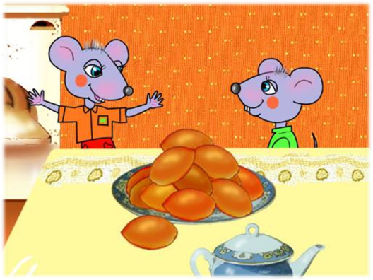
Вчитель.
Ой ви, діти-українці,
Хлопці та дівчата.
Хоч слабкі у вас ще руки,
Та душа завзята.
Верть.
А із зерна борошно отримати не штука
Намеле нам млин.
Несімо гуртом, бо одному – мука
Не втримає один.
Сонечко.
І щодня у будень й свято хата в них на хліб багата.
Коровай, пиріг, пампушки не відтягнеш і за вушко.
Вчитель.
Бачу, дітки, ви старались
Недаремно час пройшов.
І сьогодні всі дізнались
Як наш хліб на стіл прийшов.

- За 5-6 тис. літ до нас
Вже пахло в світі хлібом.
І перший древній хлібодар
Ним снідав і обідав.
- З тих незапам’ятних часів
Хліб на столі – це свято.
Скажіть святіше щось за хліб
Чи будемо ми мати?
- Чого ж так часто хліб святий
Кидаємо під ноги.
Лежить він скривджений такий
На всіх шляхах-дорогах.
- Лежить, буває, під столом,
Під партою, під плотом.
Здобутий нелегким трудом
Политий щедро потом.
- Чому ж кидаємо його
Безжалісно, бездушно.
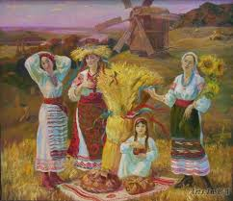
А десь голодне дитинча
Чекає хліб насущний.
- А десь в молитві день і ніч
Про хліб нужденні мріють.
І руки вмілих трударів
Зерно у землю сіють.
- Зростає колос золотий
Налитий сонцем й небом.
Щоб ми вклонилися йому
І багатіли хлібом.
- І кожен день і кожну мить
Дай, Боже, хліб насущний.
Щоб ми могли у мирі жить,
Щоб не були бездушні.
Вчитель.
Молись до хліба, не кидай
Хай хліб спасінням буде.
Бо не черствіє хліб святий
Черствіють тільки люди.

Пісня «Паляниця».

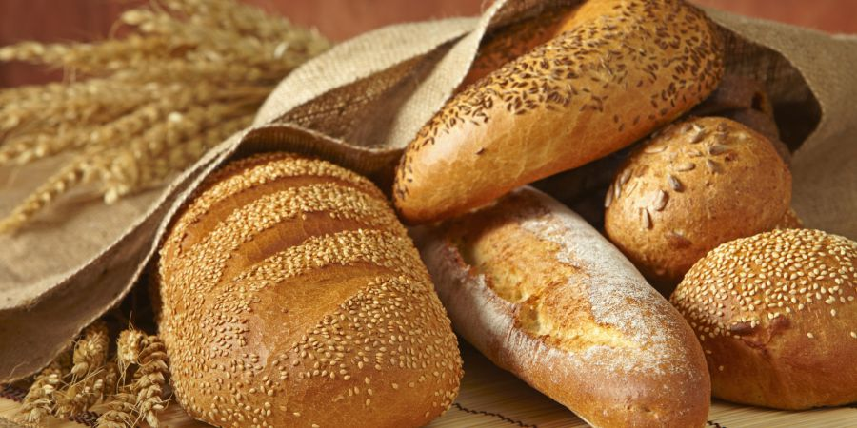
- Певно чули ви, малята,
Вже не раз такі слова.
Хліб потрібно шанувати
Хліб усьому голова.
Вчитель.
За нашою традицією згадаємо, які прислів’я та приказки про хліб ви знаєте.
- Хочеш їсти калачі – не сиди на печі.
- Хліб усьому голова.
- Сій вчасно – вродить рясно.
- На чорній землі – білий хліб родить.
- Без хліба немає обіда.
- Без солі не смачно, без хліба не ситно.
- Сила від хліба, хліб від землі.
- Є хліб, буде й пісня.
- Сій хліб у годину, будеш їсти кожну днину.
- Хліб батько, а вода мати.
- Паляниця – хлібові сестриця.
- Аби хліб, зуби знайдуться.
- Без хліба люди сироти, а земля страждальниця.
- Хліб житній – батько рідний, а гречана каша – мати наша.
Вчитель.
Яке щастя, яке добро, що є хліб на світі,
Тож прославляйте хліб та людей, що його вирощують!
- Хліборобів славить весь наш край
Щирими словами та піснями.
Тож покличем дружно Коровай,
Щоб у залі святкував він з нами.
Всі.
Короваю! Короваю!
Ми тебе чекаємо!
(Мишенята у пекарських шапочках виносять хліб)
Вчитель.
Ой, рум’яний він який!
І шишкастий, і пухкий!
- Ось він, хлібчик духовитий,
З хрустом шкірочки смачним.
Ось він – теплий, мов налитий
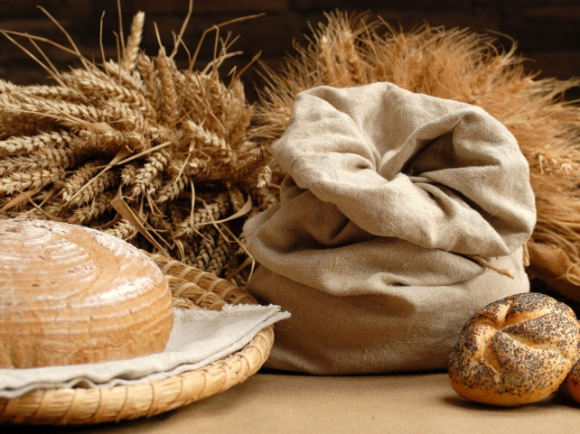
Щедрим сонцем золотим.
- І на стіл, і в кожен дім
Завітав, з’явився він..
В нім здоров’я наше, сила
В ньому чарівне тепло.
Скільки рук його ростило,
Доглядало, берегло!
- То хліб. Домашній хліб.
Пухкий, гарячий. Щойно з печі.
На рушнику в осінній вечір.
Пашить, як сонце, на столі.
У серці вдячність я проніс
Моєму рідному народу.
За хліб святий, солодку воду,
Що змалечку на них ізріс.
- Честь і слава хліборобам
Що живуть в моїм селі.
Хлібороби хліб нам роблять
Знайте й ви про це малі!
- На руках у них буває
Пил, земля – та це дарма.
Кожен скаже, кожен знає
Кращих рук, як ці, нема!
- А їсте ви паляницю
Калачі смачні їсте, -
Не забудьте уклонитись
Хліборобові за те.
Всі.
Слава урожаю на полях!
Слава короваю на столах!
Слава тим, хто зростив урожай!
Слава тим, хто надбав коровай!
Вчитель.
А тепер дозвольте посіяти пшеничне зерно серед присутніх, воно посіє в серцях добро і ласку, ніжність і повагу до рідної землі.
- Сієм щедро, сієм рясно
- Сієм радість, сієм щастя
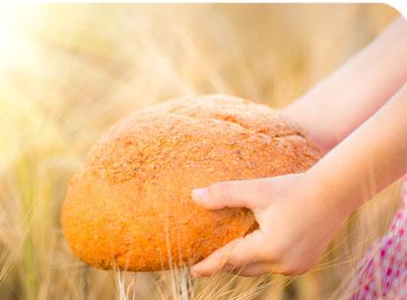
- Щоб росли сини і дочки
- Щоби хліба було вдосталь
- Хай на зміну підростають
- Творці щедрого врожаю
- Засіваємо світлицю –
- Хай росте овес, пшениця
- Хай шумить колосся в полі
- Хай цвіте щаслива доля
- Сієм, сіємо зернята
- Щоб земля була багата
- І наших рук приймала ласку
- На життєву, щиру казку!
Хай завжди буде хліб на столі і як сонце сіяє над світом.
Вчитель.
Гості наші дорогенькі,
Добра вам бажаєм.
І за звичаєм вкраїнським
Хлібом пригощаєм.

Пісня «Ой, роду наш красний».
Роздаємо коровай.

Гостинно усіх пригощаєм
Ми українським короваєм.
І дякуємо вам за тепло.
Відрадно нам, якщо цікаво
На нашому святі було.



